**Centro Universitario de Ciencias Exactas e Ingenerias**

**Departamento de Ciencias Computacionales**

**Seminario de Sistemas Operativos**



**Violeta del Rocio Becerra Velazquez**

**Edgar Agustin Martinez Gonzalez**

**220286695**

**Ingeneria en Computacion**

**D01**

**Programa 4. Algoritmo de planificación FCFS (First Come First Server) Continuación**

**25/09/2022**

**Introduccion**

Para ampliar las capacidades del planificador agregaremos la opcion de generar procesos nuevos con informacion aleatoria mientras el programa esta en ejecucion. Tambien se incluira la opcion de abrir el bloque de control de procesos en cualquier momento, pausando la ejecucion y permitiendo ver la informacion de todos los procesos y en cualquier momento reanudar la ejecucion del planificador.

**Desarrollo**

El bloque de control de procesos se muestra presionando la tecla ‘b’ y muestra una tabla que se construye con la informacion que tenemos de los procesos, el orden en el que se mostrara la informacion es "ID", "Estado", "Operacion", "Tiempo de LLegada", "Tiempo de Finalizacion", "Tiempo de Retorno", "Tiempo de Espera", "Tiempo de Servicio", "Tiempo Restante", "Tiempo de Respuesta"

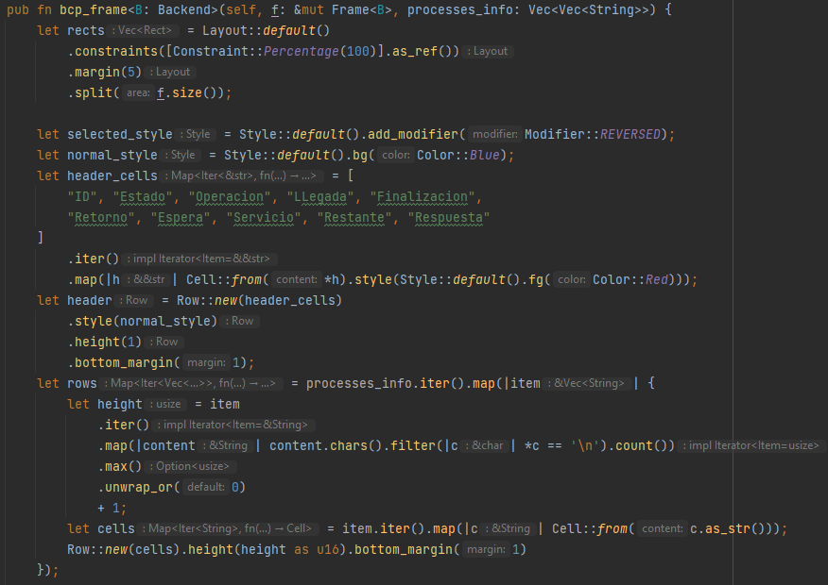

Los procesos nuevos se agregan al presionar la tecla n, para implementar esta funcion se agrego la funcion add_new() al planificador que agrega un proceso creado al azar y lo activa de ser necesario, sino solo se queda en la cola de procesos nuevos.

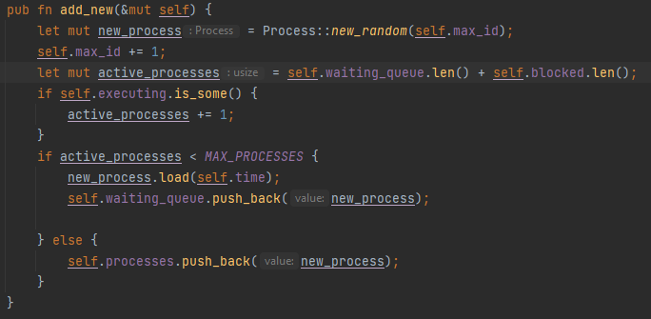

**Link del video**

https://drive.google.com/file/d/1UE57ejFaqNwar7ZSSg9TUOm3mv-Jek3y/view?usp=sharing